## 1.5客户

### 1.5.1商圈地址选定

* 商圈地址选定：进行商圈地址选定任务的主界面
* 城市选定：商圈地址选定任务界面的独立组件
* 商圈选定：商圈地址选定任务界面的独立组件

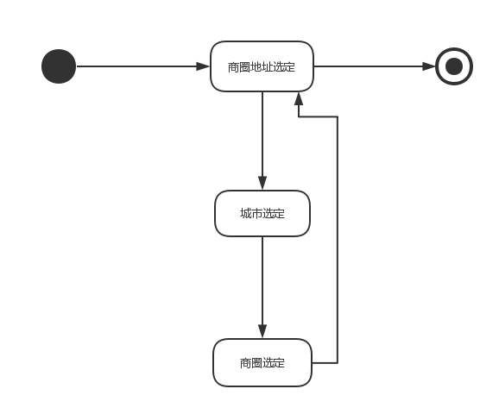

1.5.1 商圈地址选定对话结构

### 1.5.2酒店概况列表

* 酒店概况查看：进行酒店概况查看任务的主界面
* 酒店概况列表：进行酒店浏览任务的独立组件
* 酒店详情查看：进行进入酒店详情查看任务的独立组件
* 酒店搜索：进行进入酒店搜索任务的独立组件
* 酒店排序任务：进行酒店排序任务的独立组件
* 已预订酒店查看任务：进行已预订酒店查看任务的独立组件
* 订单生成任务：进行进入订单生成界面的独立组件

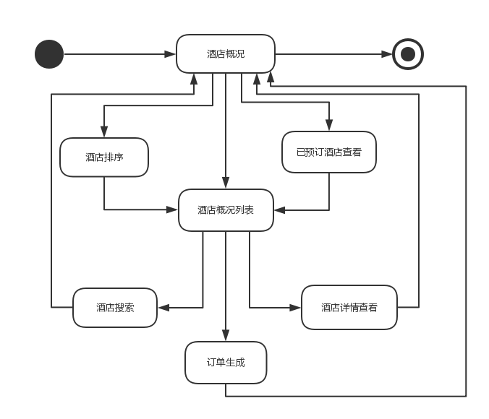

1.5.2酒店概况对话结构

### 1.5.3酒店搜索

* 酒店搜索任务：进行酒店搜索任务的主界面
* 酒店搜索条件输入框：进行酒店搜索任务的独立组件
* 酒店概况查看任务：进行进入酒店概况查看的独立组件
* 已预订酒店搜索任务：进行已预订酒店中检索任务的独立组件
* 无符合酒店提示任务：进行无符合酒店提示任务的独立页面

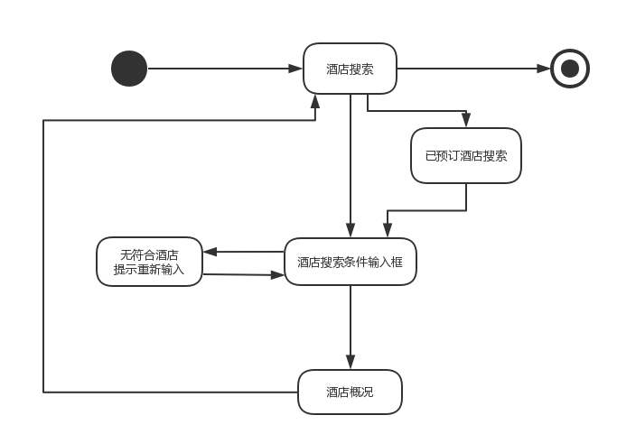

1.5.3酒店搜索对话结构

### 1.5.4酒店详情

* 酒店详情查看：进行酒店详情查看任务的主界面
* 酒店信息列表：进行酒店详情查看任务的独立页面
* 订单生成：进行进入订单生成的独立组件

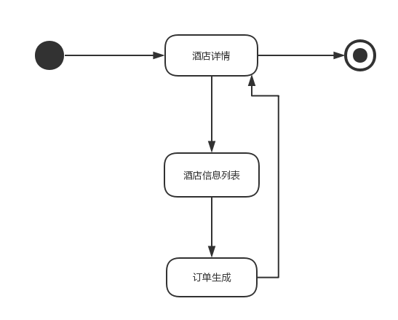

1.5.4酒店详情对话结构

### 1.5.4订单生成

* 订单生成任务：进行订单生成任务的主界面
* 订单信息列表：进行订单信息输入的独立组件
* 提交订单任务：进行提交订单任务的独立组件
* 提示提交成功：进行提示提交成功的独立组件

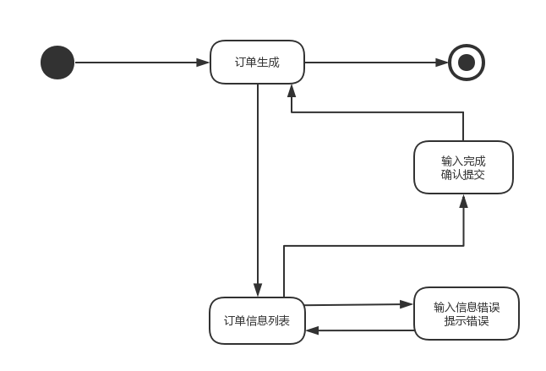

1.5.5.2订单生成对话结构